PAZI, HRUŠKA! (na knjigi)

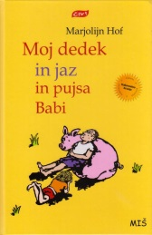
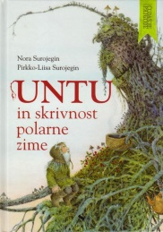
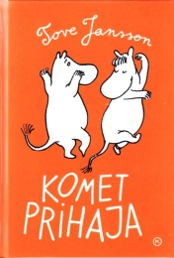
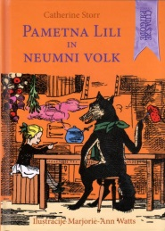
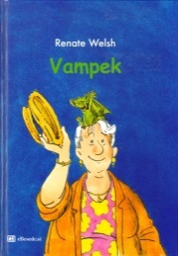
Marjolijn Hof: MOJ DEDEK IN JAZ IN PUJSA BABI
Prevod Katjuša Ručigaj. Ilustracije Judith Ten Bosch. Založba Miš.

Ti je zmanjkalo idej za 2. april? Ali domiselnih izgovorov, zakaj si zamudil/a? Ta knjiga je prava mala univerza izmišljij, besednih labirintov in dobrih fint za igro. In tale dedek sploh ni en zamorjen starec!

Tove Jansson: KOMET PRIHAJA
Prevod Nada Grošelj. Ilustracije Tove Jansson. Založba Mladinska knjiga.

Tisti, ki mumine že poznate, boste knjigo itak prebrali prej kot tale stavek, tisti pa, ki jih še ne poznate, pač niste na tekočem o najboljšem ta hip v vesolju. Kometi, pa zvezde, pa take stvari! Mumini so najbolj prijazna bitja 20. (in 21.) stoletja, nevarni kometi pa … ja, o tem pa v knjigi!

Catherine Storr: PAMETNA LILI IN NEUMNI VOLK
Prevod Branka Dobovšek Dekleva. Ilustracije Marjorie Ann Watts. Založba Sodobnost International.

Volk je sicer spoštovanja vredno bitje v gozdu, če pa je trapast, kot tale v knjigi (ki je povrhu še zasvojen z Rdečo kapico), se mu lahko skupaj z Lili brez slabe vesti režite 24 ur na dan (tudi med spanjem, med poukom pa žal samo z dovoljenjem učiteljev).

Nora Surojegin: UNTU IN SKRIVNOST POLARNE ZIME
Prevod Julija Potrč. Ilustracije Pirkko-Liisa Surojegin. Založba Sodobnost International.

Kako je pravzaprav s to Božičkovo deželo? Obstaja, ne obstaja, kje je, kako je ...? Untu je najbolj pravi škrat, ki ti lahko dela družbo vse do novega leta – in vse do severa. Odpri knjigo, Finska te čaka!

Renate Welsh: VAMPEK
Prevod Ana Grmek. Ilustracije Heribert Schulmeyer. Založba Ebesede.

No, tole ni nikakršen pomanjšan vamp ali trebušček kakega dojenčka, da ne bo pomote! Vampek je noro dober majhen netopir z nekoliko vampirjem podobnimi spretnostmi. Kraljestvo bi dal, če bi ga lahko imel! Krvavo prav bi prišel vsakemu od nas. Ko boš knjigo prebral, boš dojel, da ne pretiravam!

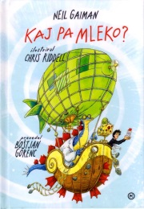
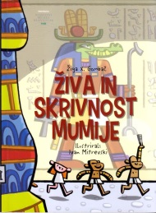
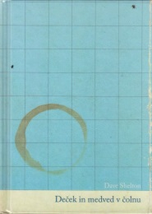
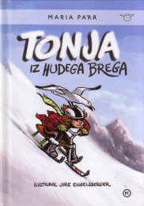
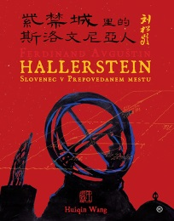
Neil Gaiman: KAJ PA MLEKO?
Prevod Boštjan Gorenc. Ilustracije Chris Riddell. Založba Mladinka knjiga.

Da se kak očka kdaj izgovarja na pozabljene ključe, na zabasane ceste ali na totalno spečo blagajničarko, kadar pride prepozno domov, nam je dokaj dobro znano. Ampak tale očka, ta pa poseka vse rekorde! Pa samo po mleko je šel!

Žiga Gombač: ŽIVA IN SKRIVNOST MUMIJE
Ilustracije Ivan Mitrevski. Založba Vilinia.

Ste vedeli, da imamo v Ljubljani ta pravo mumijo, tako iz časa, ko so še vladali faraoni (v Egiptu, ne v Sloveniji!)?! Kako človek postane spoštovana mumija, vam bo razložila precej pametna in nabrita Živa. Ta vam bo povedala tudi razburljivo zgodbo, kako je ena od mumij prišla iz Egipta v Ljubljano, nato pa si jo pojdite pogledat še v Narodni muzej (ne Živo mumijo, ampak samo mumijo).

Dave Shelton: DEČEK IN MEDVED V ČOLNU
Prevod Sandra Baumgartner. Ilustracije Dave Shelton. Založba Sodobnost International.

To je knjiga za tiste, ki jim slovenščina ne gre, pa bi jo vseeno radi imeli 5. Pa za tiste, ki bi radi potovali NEKAM (pa nimate dovolj denarja, ne časa in ste še mladoletni!). Pa za tiste, ki bi radi postali kapitani (vsaj v času branja). Pa nikar se ne ustrašite: knjige niso s kavo popacali knjižničarji, ampak je to častitljiv ostanek pisateljevega nočnega garanja.

Maria Parr: TONJA IZ HUDEGA BREGA
Prevod Darko Čuden. Ilustracije Jure Engelsberger. Založba Mladinska knjiga.

Ste že kdaj slišali za "človekove pravice", pa za "otrokove pravice", pa za podobne reči, ki so menda zelo pomembne, pa hkrati zakomplicirane do nezavesti! Ampak Tonja, punca na Finskem, vse te pravice diha, pije, poje, vriska, ŽIVI, in to skupaj z mamo, očetom, morjem in vsem, kar obstaja v Hudem bregu. Brez kompliciranja in zares. Edina slaba lastnost knjige je ta, da si boste po branju vsi želeli pobegniti na Finsko.

Huiqin Wang: FERDINAND AVGUŠTIN HALLERSTEIN
Prevod Natalija Toplišek. Ilustracije Huiqin Wang. Založba Mladinska knjiga.

Je bil enkrat en mlad tip iz Mengša, ki je leta 1735 šel v Trstu na ladjo in se odpeljal na Kitajsko. Tam pa se je kitajski cesar Qianlong tako zatreskal v njegovo znanje, da mu je dal stanovanje v Prepovedanem mestu (cesarski palači) in ga povišal v mandarina z imenom 劉松齡 / 刘松龄, Liú Sōnglíng (dolgo in častno življenje).
300 let kasneje pride ena lepa slikarka iz Kitajske v Slovenijo, vanjo se takoj zaljubi en Slovenc (ker nimamo cesarstva, to ni bil cesar), ona pa napiše in nariše knjigo o omenjenem Ferdinandu. Knjiga je odlična, ker pa avtorice Huiqin Wang 汪慧琴 ne moremo povišati v mandarinko, smo ji za to knjigo dali priznanje ZLATA HRUŠKA.

